1задание Из букв составь название животных
Каждая команда получает конверт с заданиями, где зашифрованы названия животных. Рядом с каждой анаграммой запишите ответ. Всего должно получиться 6 названий животных.
бруска (барсук) аблек (белка) обсака (собака) кута (утка)
лесо (осел) соль (лось) сила (лиса) колв (волк)

2 задание

скороговорки

Все бобры для своих бобрят добры.
Перепелка перепелят прятала от ребят.
Кукушка кукушонку купила капюшон.
Чешуя у щучки, щетинка у чушки.

Наш лес напоминает многоквартирный дом, где важен каждый кирпичик этого дома и каждый его житель. И мы попробуем это доказать, ответив на следующие вопросы:
игра «Кому – что?»
Слайд 7
— Для чего нужна трава? (Для пищи животных.)
– Как называются животные, которые питаются травой? (Травоядные).
— Для чего нужны грибы, ягоды и кому? (Для питания животных, птиц и человека).
Слайд 8
— Для чего нужны деревья? (Это дом для животных и птиц, листья дают свежий воздух).
— Чем служат насекомые в лесу? (Едой для птиц, опыляют растения, цветы).
Слайд 9
— Нужны ли птицы в лесу? (Они санитары леса и помогают ему размножаться, поют прекрасные песни).
— Скажите, а по способу питания, на какие две группы делятся животные? (Хищники и травоядные). – Кто из них чем питается? (Хищники – мясом, травоядные – травой).

игра
если я иду в лесок
И сорву ромашку? (нет) ***
Если съем я пирожок И выброшу бумажку? (нет) ***
Если хлебушка кусок На пеньке оставлю? (да) ***
Если ветку подвяжу, Колышек подставлю? (да) ***
Если разведу костер, А тушить не буду? (нет) ***
Если сильно насорю И убрать забуду? (нет) ***
Если мусор уберу, Банку закапаю? (да) ***
Я люблю свою природу, Я ей помогаю! (да)

бруска аблек обсака кута

лесо соль сила колв

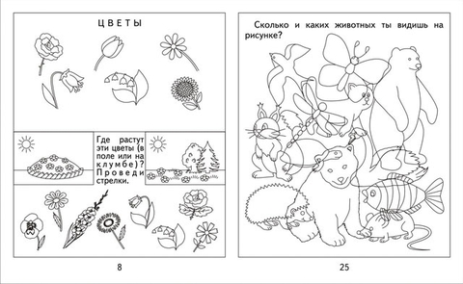

Потопаем- похлопаем
1. Пчела и шмель- это одно и то же. нет

2. Берёза- дерево с белой корой. Да

3.У зверей тело покрыто шерстью. Да

4.Листопад бывает весной. Нет

5.Птицы — это животные. Да

6. У сосны иголки короткие,
а у ёлки длинные. Нет

7. Муха — это птица. Нет

8. У дерева ствол, а у
травянистых растений стебель. да

Найди лишнее слово

1. Ёж, белка, жук, медведь

2. астра, малина, роза, фиалка

3. берёза, ландыш, осина, дуб

4. лиса, волк, корова, лось



